ЧЕЛЯБИНСКАЯ ОБЛАСТЬ

АДМИНИСТРАЦИЯ
ЗЛАТОУСТОВСКОГО ГОРОДСКОГО ОКРУГА
ПОСТАНОВЛЕНИЕ

19.03.2026 г. | № | 88-П/АДМ
г.Златоуст
О внесении изменений
в постановлениеАдминистрации Златоустовского городского округа от 26.06.2025 г. № 214-П/АДМ
«Об утверждении Положения
«О представлении лицом, поступающим на работу
на должность руководителя муниципального учреждения Златоустовского городского округа,
а также руководителем муниципального учреждения Златоустовского городского округа сведений о своих доходах,
об имуществе и обязательствах имущественного характера
и о доходах, об имуществе
и обязательствах имущественного характера супруги (супруга)
и несовершеннолетних детей»

В соответствии с Федеральным законом «О противодействии коррупции», Федеральным законом «О контроле за соответствием расходов лиц, замещающих государственные должности, и иных лиц их доходам», статьей 281.1 Трудового кодекса Российской Федерации, Указом Президента Российской Федерации от 23.06.2014 г. № 460 «Об утверждении формы справки о доходах, расходах, об имуществе и обязательствах имущественного характера и внесении изменений в некоторые акты Президента Российской Федерации», постановлением Правительства Российской Федерации
от 13.03.2013 г. № 208 «Об утверждении Правил представления лицом, поступающим на работу на должность руководителя федерального государственного учреждения, а также руководителем федерального государственного учреждения сведений о своих доходах, об имуществе
и обязательствах имущественного характера и о доходах, об имуществе
и обязательствах имущественного характера своих супруга (супруги)
и несовершеннолетних детей»,
ПОСТАНОВЛЯЮ:
1. Внести в постановление Администрации Златоустовского городского округа от 26.06.2025 г. № 214-П/АДМ «Об утверждении Положения
«О представлении лицом, поступающим на работу на должность руководителя муниципального учреждения Златоустовского городского округа,
а также руководителем муниципального учреждения Златоустовского городского округа сведений о своих доходах, об имуществе и обязательствах имущественного характера и о доходах, об имуществе и обязательствах имущественного характера супруги (супруга) и несовершеннолетних детей» следующие изменения:
1) в наименовании и по тексту слова «сведения о своих доходах,
об имуществе и обязательствах имущественного характера и о доходах,
об имуществе и обязательствах имущественного характера своих супруга (супруги) и несовершеннолетних детей» в соответствующих числе и падеже заменить словами «сведения о своих доходах, расходах, об имуществе
и обязательствах имущественного характера и о доходах, расходах,
об имуществе и обязательствах имущественного характерасвоих супруга (супруги) и несовершеннолетних детей» в соответствующих числе и падеже;
2) по тексту приложения 1 слова «сведения о доходах, об имуществе
и обязательствах имущественного характера» в соответствующих числе
и падеже заменить словами «сведения о доходах, расходах, об имуществе
и обязательствах имущественного характера» в соответствующих числе
и падеже;
3) пункт 3 и 4 приложения 1 изложить в следующей редакции:
«3. Руководитель муниципального учреждения Златоустовского городского округа, не позднее 30 апреля года, следующего за отчетным, представляет сведения о своих доходах, полученных за отчетный период
(с 1 января по 31 декабря) от всех источников (включая заработную плату, пенсии, пособия и иные выплаты), сведения об имуществе, принадлежащем ему на праве собственности, и о своих обязательствах имущественного характера по состоянию на конец отчетного периода, а также сведения о доходах супруга (супруги) и несовершеннолетних детей, полученных за отчетный период
(с 1 января по 31 декабря) от всех источников (включая заработную плату, пенсии, пособия и иные выплаты), сведения об их имуществе, принадлежащем им на праве собственности, и об их обязательствах имущественного характера по состоянию на конец отчетного периода, в случае возникновения оснований для представления сведений орасходах в соответствии с Федеральным законом от 3 декабря 2012 г. № 230-ФЗ «О контроле за соответствием расходов лиц, замещающих государственные должности, и иных лиц их доходам».
Руководитель муниципального учреждения Златоустовского городского округа представляет сведения о расходах, предусмотренные Федеральным законом от 3 декабря 2012 года № 230-ФЗ «О контроле за соответствием расходов лиц, замещающих государственные должности, и иных лиц
их доходам», в случаях и порядке, которые установлены данным Федеральным законом.
4. Сведения о доходах, расходах, об имуществе и обязательствах имущественного характера представляются по утвержденной Президентом Российской Федерации форме справки, заполненной с использованием специального программного обеспечения «Справки БК», размещенного
на официальном сайте Президента Российской Федерации, ссылка на который также размещается на официальном сайте Златоустовского городского округа
в информационно-телекоммуникационной сети «Интернет».
4) пункты 10-17 приложения 1 исключить;
5) приложение к Положению «О представлении лицом, поступающим
на работу на должность руководителя муниципального учреждения Златоустовского городского округа, а также руководителем муниципального учреждения Златоустовского городского округа сведений о своих доходах,
об имуществе и обязательствах имущественного характера и о доходах,
об имуществе и обязательствах имущественного характера супруги (супруга)
и несовершеннолетних детей» исключить.
2. Пресс-службе Администрации Златоустовского городского округа (Семёнова А.Г.) опубликовать настоящее постановление в газете «Златоустовский рабочий» и разместить на официальном сайте Златоустовского городского округа в сети «Интернет».
3. Организацию и контроль за выполнением настоящего постановления оставляю за собой.

Заместитель Главы Златоустовского городского округа по общим вопросам | 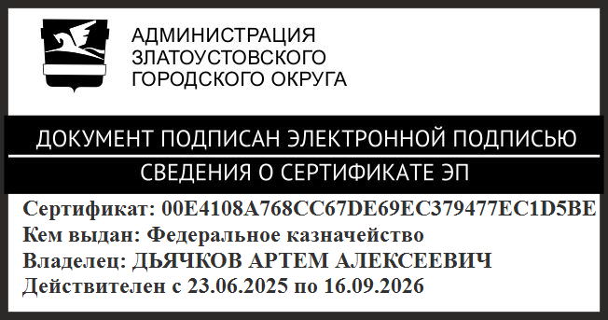 | А.А. Дьячков

